11.06.2020 UA1CEG/p в лесах- полях и в «рандеву».
(Home made, 3 watt, Long Dipole, в общем дождь, но так… моросящий)

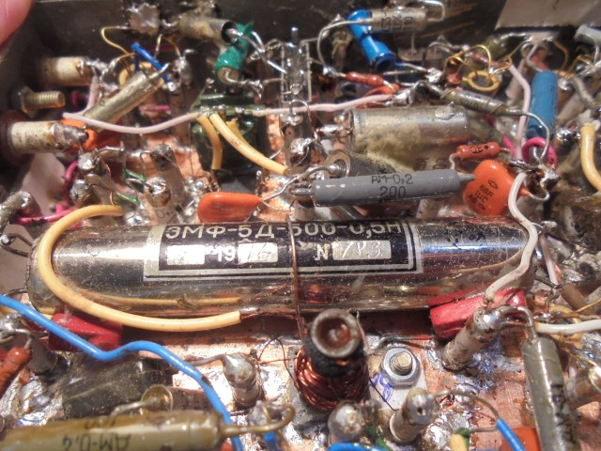

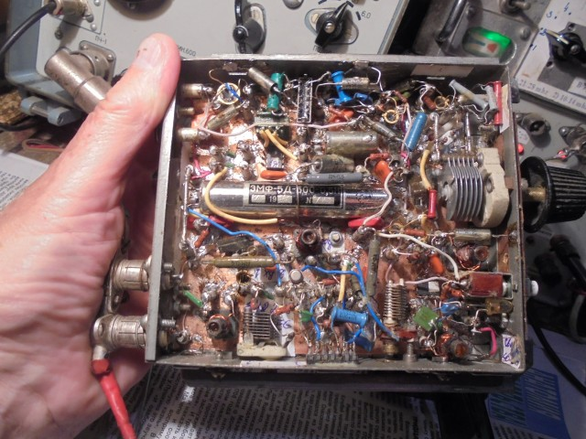

Принимал сегодня на этом самодельном аппарате, 500 герц полоса.

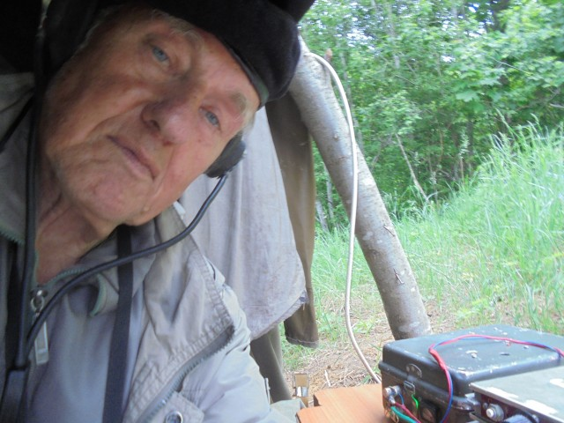
Принимал на самодельном аппарате, узкополосный ЭМФ, RA7RA я принимал этак 339, QSO провести не получилось.

>Привет всем читающим!
>Обычное летнее рандеву. Short skip – слышны близкие станции. Медленные глубокие замирания с >пропаданием корреспондента на пару-тройку секунд. Но провести связь с переспросами – можно. Так как >никого, дающего вызов не услышал, то сам встал в сторонке и начал давать CQ. Ответил RA7R. Вначале я >решил, что это RT5R и назвал его Артемом. Но быстро разобрался, с кем я работаю. Рапорта 599-мне, >Юрию вначале 569, потом 589. То ли сигнал на самом деле возрос, то ли психологически услышав, что у >него 2 элемента яги, я передал цифру выше. Психология ! Это повыше закона Ома.
>Потом меня позвал RA7RA –Павел. Вначале сигнал его был в шумах 339-449 и подумалось, что Юрий зовет >меня на QRPX уровне мощности. Но рука упрямо писала позывной RA7RA. А когда рука записала имя –>Павел, то голова поняла, что это другой корреспондент. У него 5 ватт и GP.
>Следующий корреспондент –UB8SFR Вячеслав из Орска. Его одноваттный сигнал, конечно, не гнул стрелку >S-метра, но принимался в конце на честные 559.
>Завершил рандеву “крайним ” QSO с Виталием UI7K. Обеденный перерыв у него короткий, поэтому не стал >рассыпаться в любезностях, просто передал рапорт и сразу 73. Пусть проведет на одно QSO больше.
>Сергей RW3DF

>Всем привет, я попал на вторую половину Рандеву, слышал OM6TC, OO7Z, YU7AE (расположил по >убыванию силы сигнала), потом поцикулял и дождался Сергея RW3DF, слышал достаточно уверенно, и >UB8SFR, связь на пределе, но рапортами удалось обменяться со второй попытки в обе стороны
>Слышал негромко Юрия UA1CEG/P с кем-то проводил связь, кто-то запрашивал RDA, позже Юрия уже не >слышал UU7F

Виталий шикарный оператор! Всё так и было…
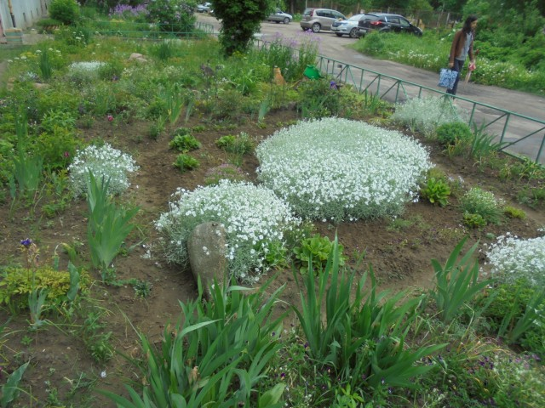

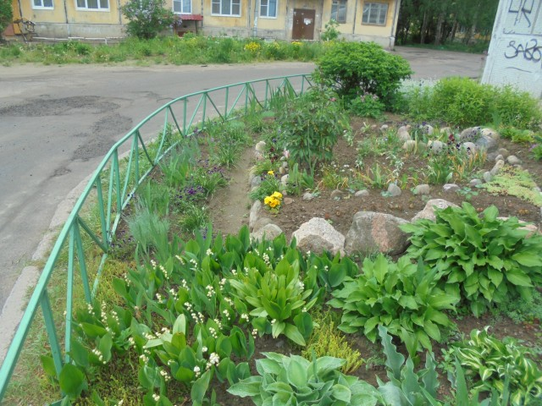

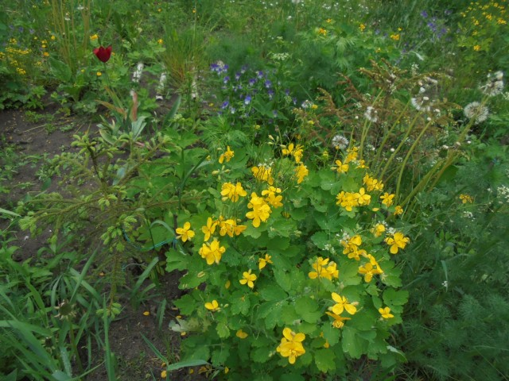

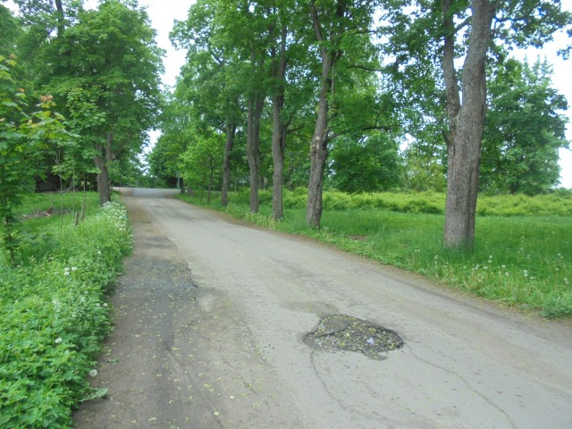

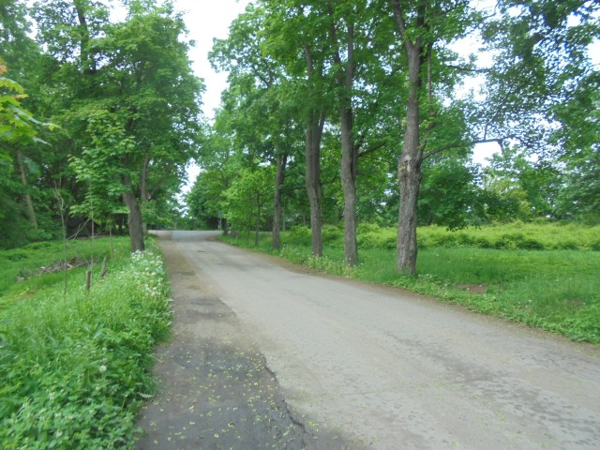

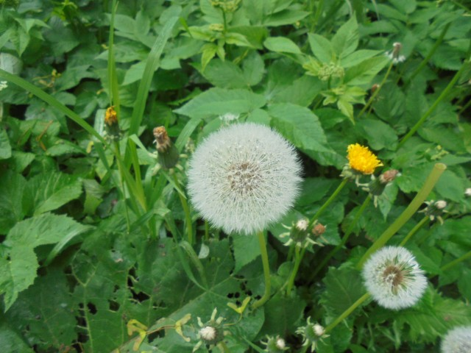

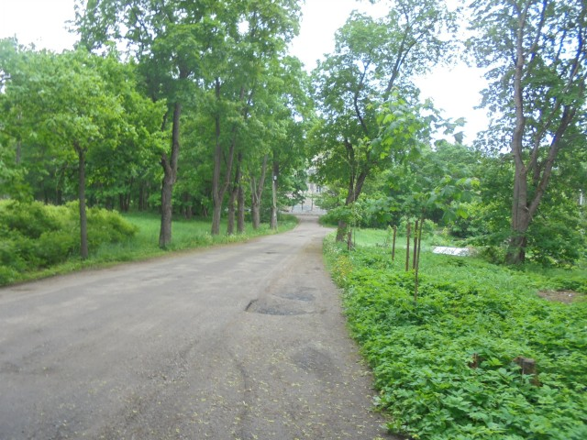

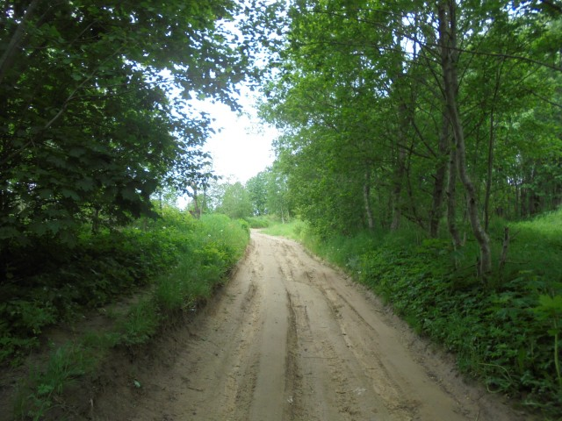

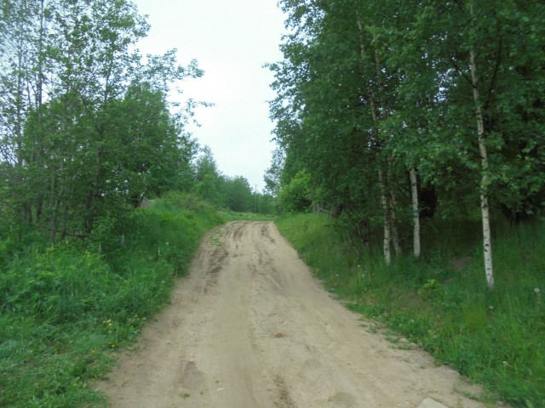

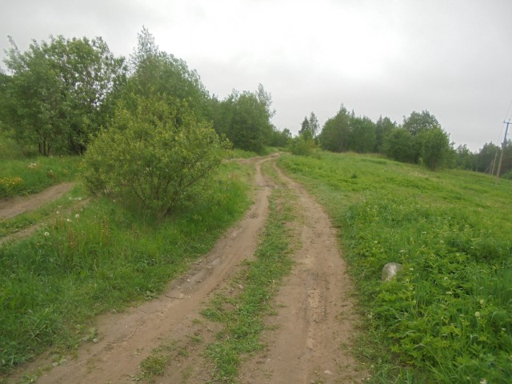

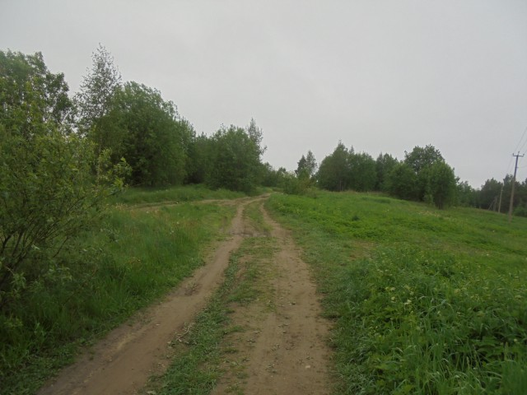

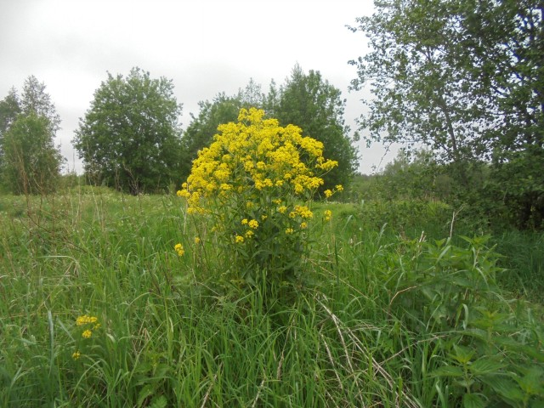

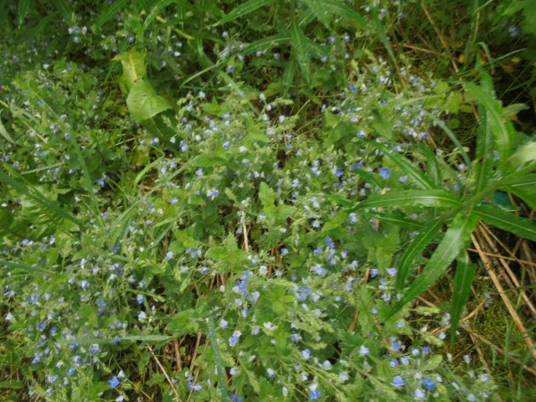

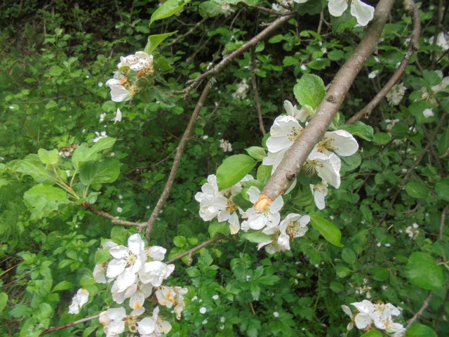

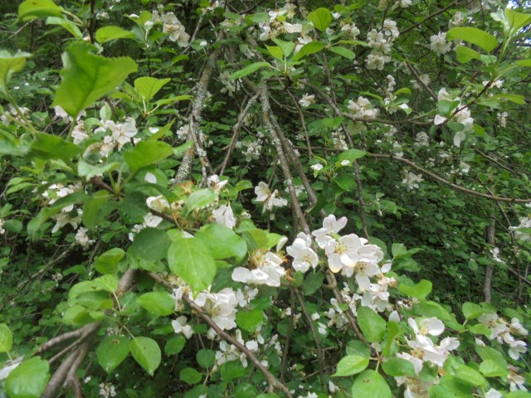

Любимая яблоня- дичок.

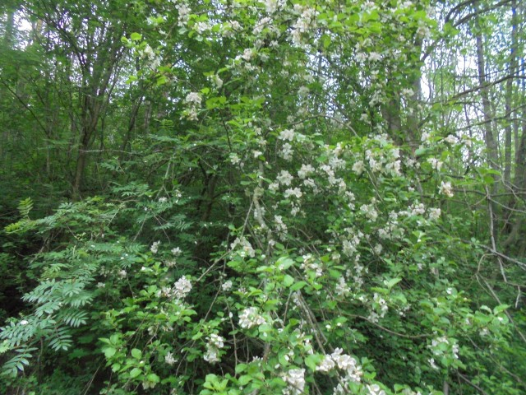

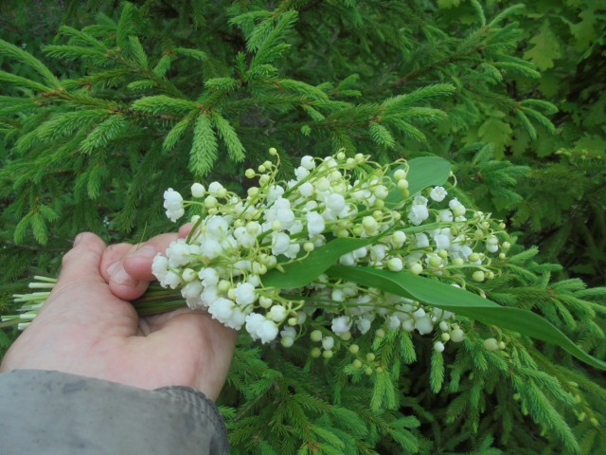

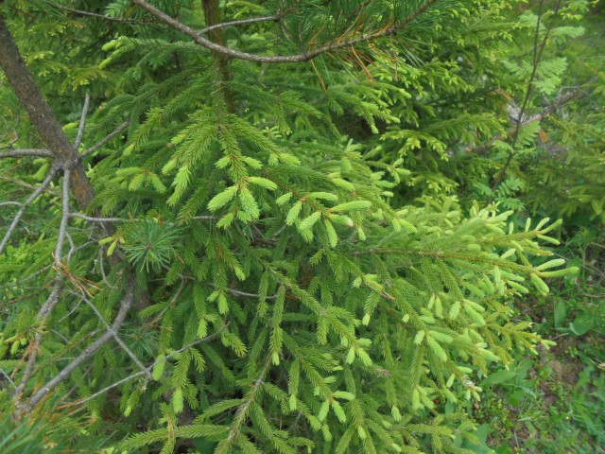

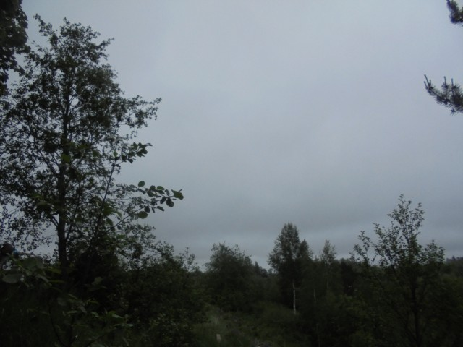

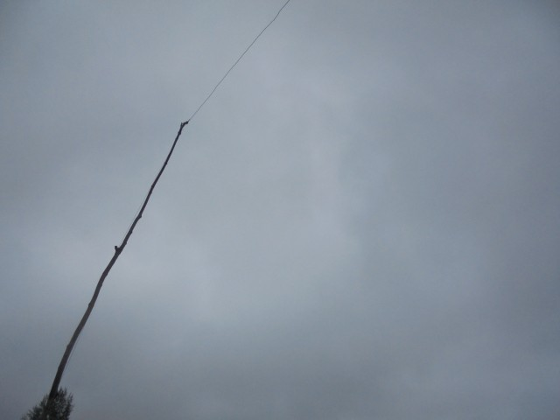

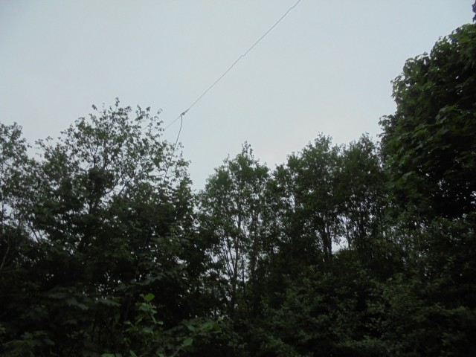

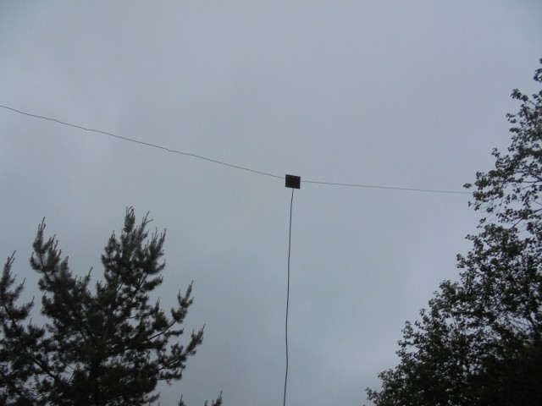

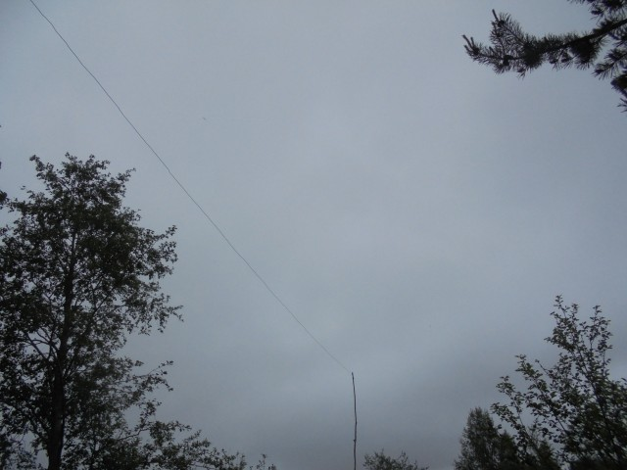

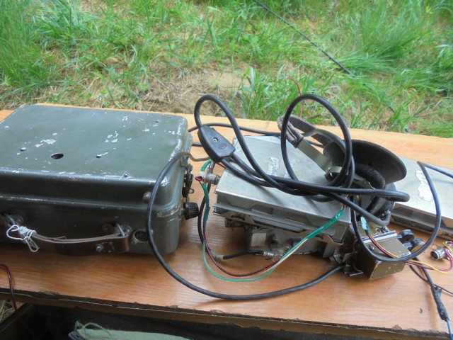

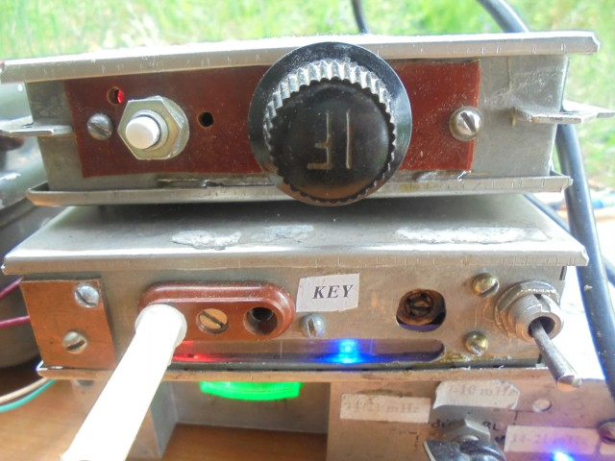

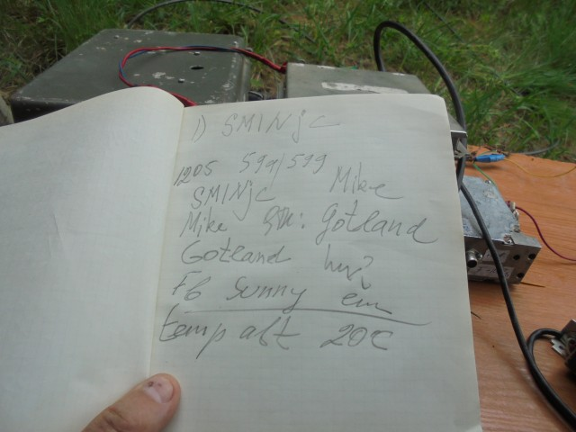

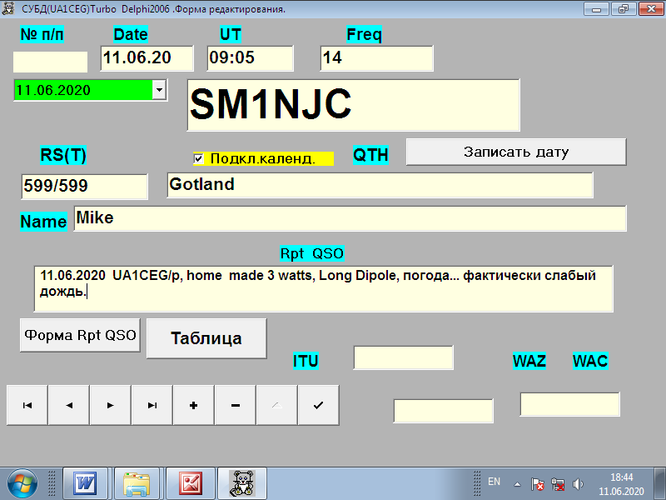

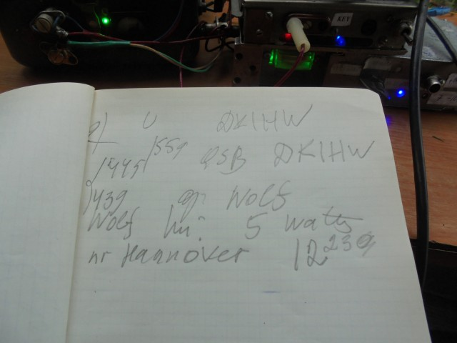

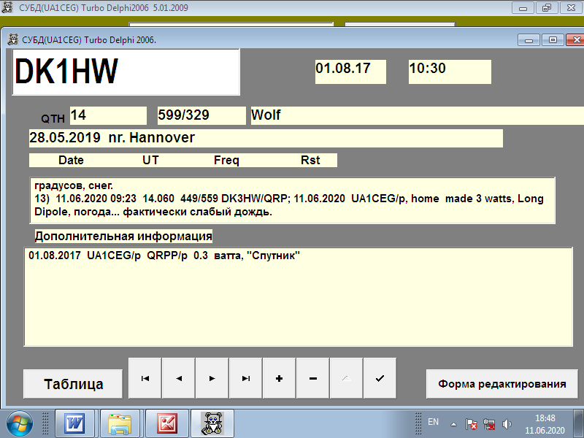

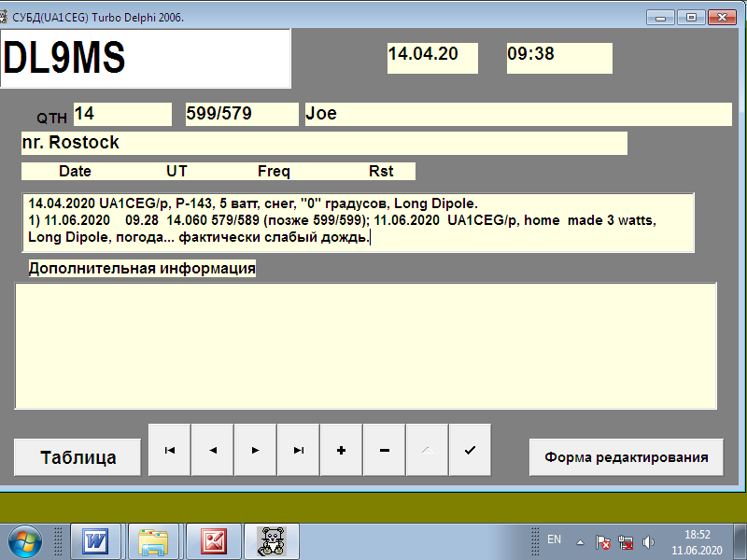

Великолепные CW операторы провели шикарные QSO:

- SM1NJC;
- DK1HW/QRP;
- DL9MS.

Всем спасибо! ALL TNX!

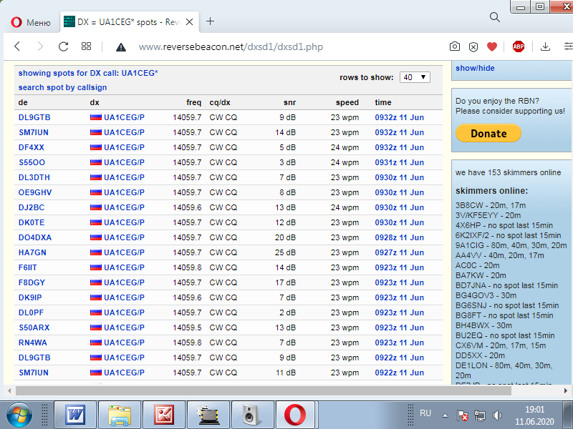

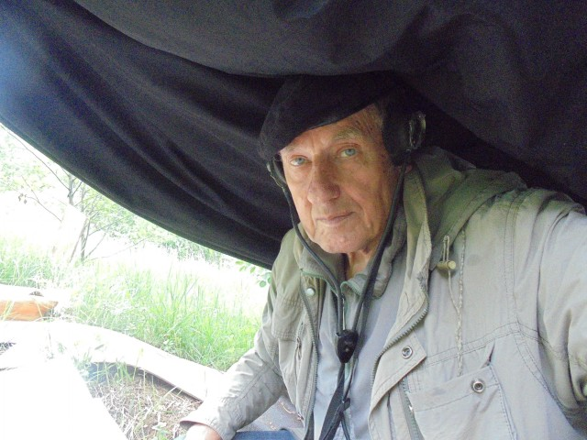

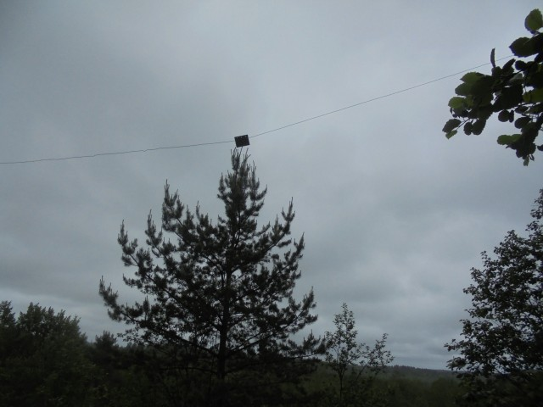

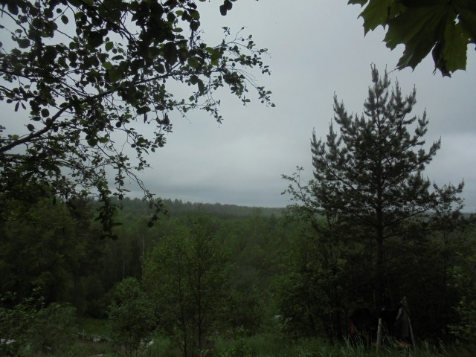

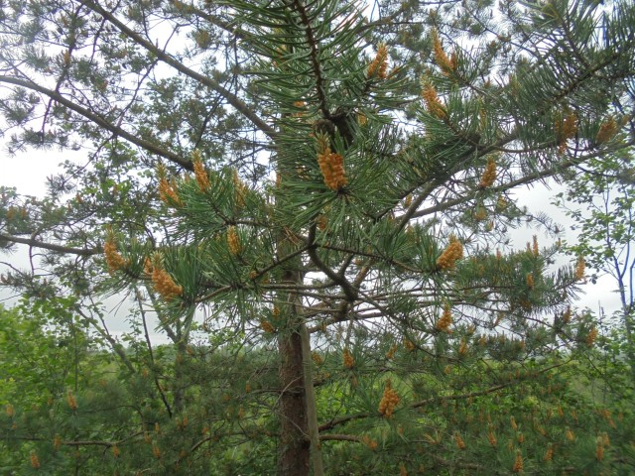

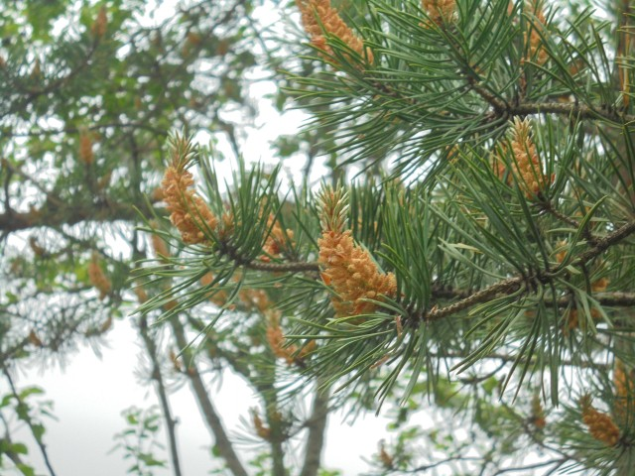

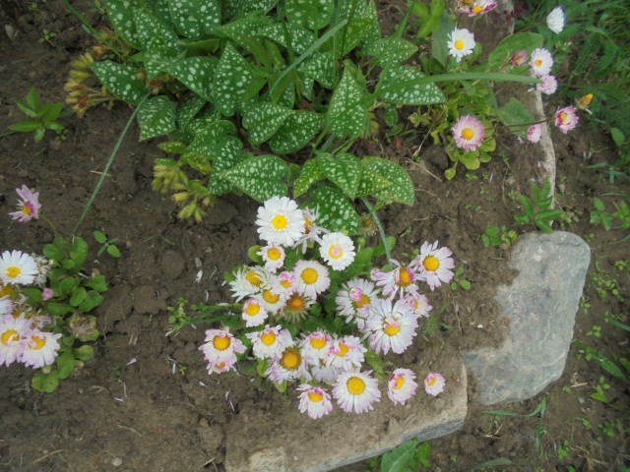

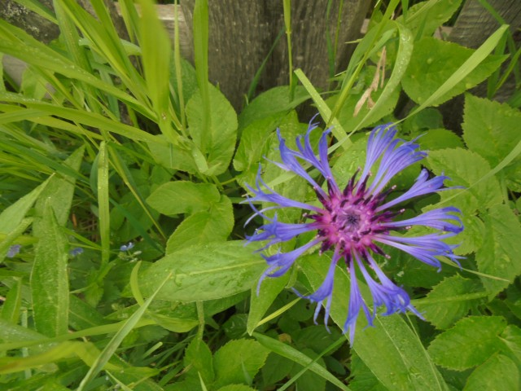

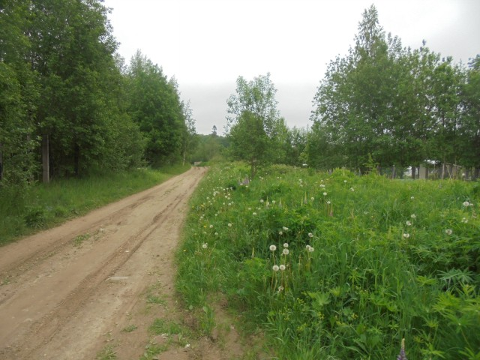

Шикарная радио- прогулка.
До встречи в эфире!
73! UA1CEG.

